2024/2025 EĞİTİM ÖĞRETİM YILI (YENİ SİSTEM)
... ORTAOKULU
ARAPÇA (Meb 1.Senaryo 6 sorudur)
5. SINIF 2. DÖNEM 1.YAZILI SORULARI
ADI/SOYADI: SINIFI/NO:
e-akademi tv/Youtube öğrencilerimize sınavlarında başarılar diler

1. Metindeki/diyalogdaki temel noktalama işaretlerini tanır.

S.1.Aşağıdaki cümlelere gelmesi gereken noktalama işaretlerini koyunuz?
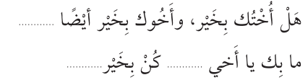
C.1-

2. Aile, akrabalar ve ev ile ilgili sözcükleri ve sözcük öbeklerini tanır.

S.2-Aşağıdaki Arapça ifadelerin Türkçelerini altlarına yazınız?

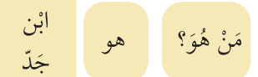
C.2-

2. Aile, akrabalar ve ev ile ilgili sözcükleri ve sözcük öbeklerini tanır.

S.3- Aşağıdaki Arapça ifadelerin Türkçelerini yanlarına yazınız?

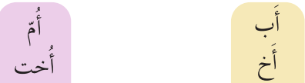

C.3-

2. Yer, yön zarflarını, muttasıl zamirleri tanır.

S.4-Aşağıdaki cümlelerin Türkçelerini yazarak, muttasıl zamirleri daire içine alınız ve anlamını yazınız?

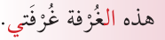
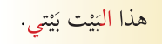

C.4-

1. Aile, akrabalar ve ev ile ilgili ifadeleri gördüğü şekliyle yazar.

S.5-Aşağıdaki cümlede geçen aile bireylerinin Arapçalarını yeniden yazarak, anlamlarını da yanlarına yazınız?
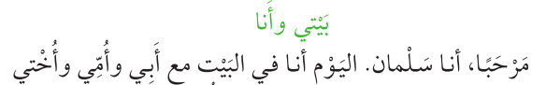
C.5.

2. Yazdığı sözcükleri birbirine bağlamak için temel bağlaçları kullanır.

S.6-Aşağıdaki cümlenin Arapçasını yazınız?

-Ben annemi ve babamı seviyorum

C.6-

e-akademi tv/Youtube öğrencilerimize sınavlarında başarılar diler



